**Diseño de aplicación**

Clic en la liga , copiar la URL para buscar código de país

[Android Localization Code (THE COMPLETE LIST) - Community - MIT App Inventor Community](https://community.appinventor.mit.edu/t/android-localization-code-the-complete-list/7055)

Elegir código y copiar en el apartado bloques en el componente correspondiente

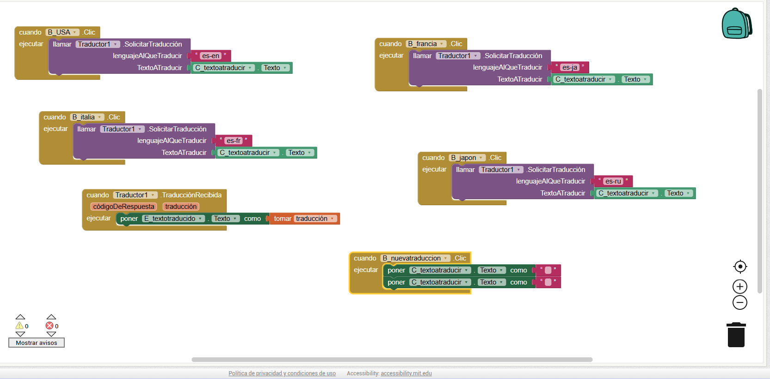

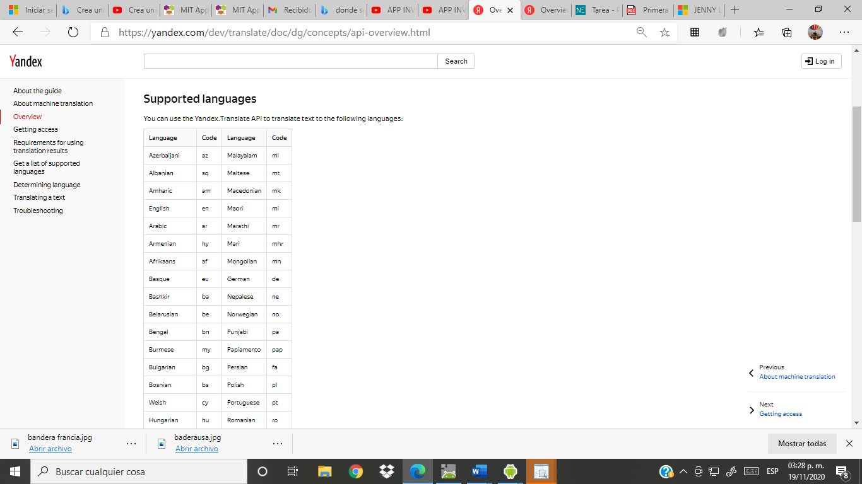

Ejecutar aplicación por cualquier opción disponible

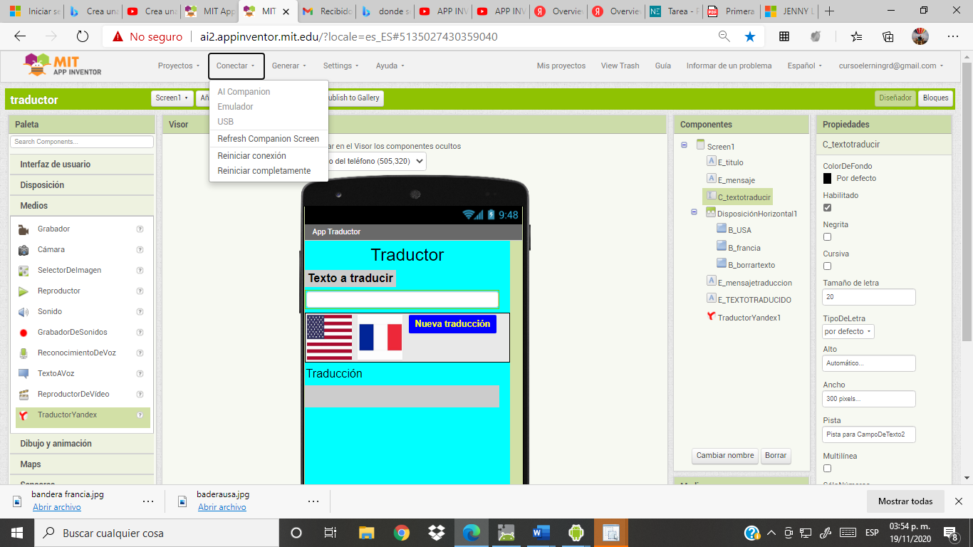

1.Al companion (tener instalada MIT AI2 companion en celular)

2. Emular (tener instalado aiStartet en computadora)

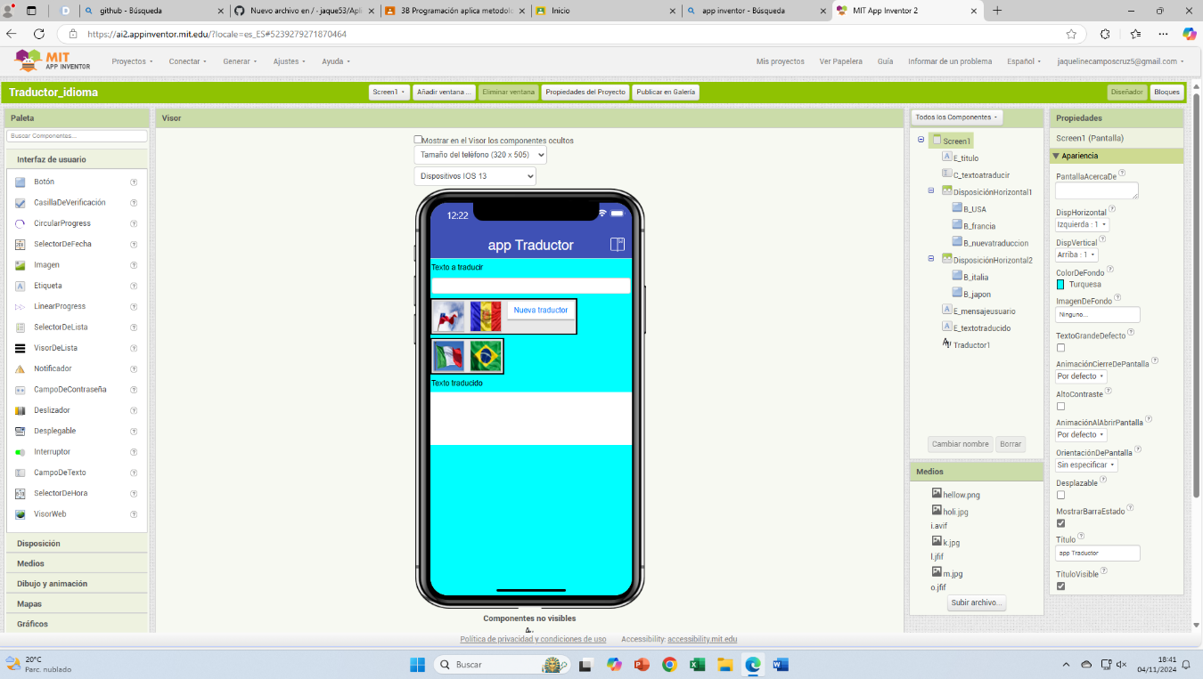

Bloques

